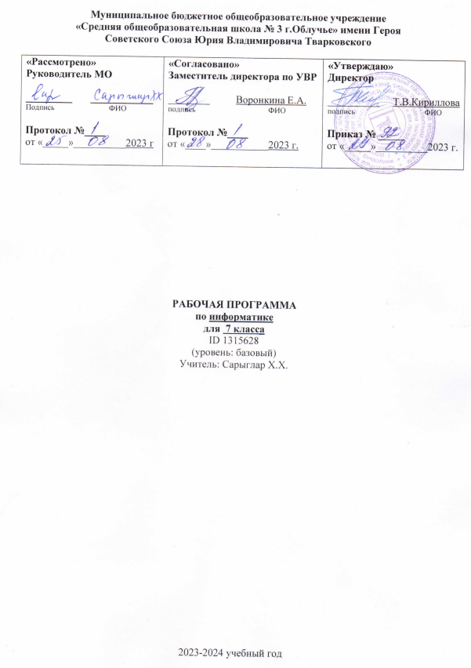

Планируемые результаты изучения информатики
Планируемые результаты освоения обучающимися основной образовательной программы основного общего образования уточняют и конкретизируют общее понимание личностных, метапредметных и предметных результатов как с позиции организации их достижения в образовательном процессе, так и с позиции оценки достижения этих результатов.
Планируемые результаты сформулированы к каждому разделу учебной программы.
Планируемые результаты, характеризующие систему учебных действий в отношении опорного учебного материала, размещены в рубрике «Выпускник научится …». Они показывают, какой уровень освоения опорного учебного материала ожидается от выпускника. Эти результаты потенциально достигаемы большинством учащихся и выносятся на итоговую оценку как задания базового уровня (исполнительская компетентность) или задания повышенного уровня (зона ближайшего развития).
Планируемые результаты, характеризующие систему учебных действий в отношении знаний, умений, навыков, расширяющих и углубляющих опорную систему, размещены в рубрике «Выпускник получит возможность научиться …». Эти результаты достигаются отдельными мотивированными и способными учащимися; они не отрабатываются со всеми группами учащихся в повседневной практике, но могут включаться в материалы итогового контроля.

Раздел 1. Введение в информатику
Выпускник научится:
- декодировать и кодировать информацию при заданных правилах кодирования;
- оперировать единицами измерения количества информации;
- оценивать количественные параметры информационных объектов и процессов (объём памяти, необходимый для хранения информации; время передачи информации и др.);
- записывать в двоичной системе целые числа от 0 до 256;
- составлять логические выражения с операциями И, ИЛИ, НЕ; определять значение логического выражения; строить таблицы истинности;
- анализировать информационные модели (таблицы, графики, диаграммы, схемы и др.);
- перекодировать информацию из одной пространственно-графической или знаково-символической формы в другую, в том числе использовать графическое представление (визуализацию) числовой информации;
- выбирать форму представления данных (таблица, схема, график, диаграмма) в соответствии с поставленной задачей;
- строить простые информационные модели объектов и процессов из различных предметных областей с использованием типовых средств (таблиц, графиков, диаграмм, формул и пр.), оценивать адекватность построенной модели объекту-оригиналу и целям моделирования.
Выпускник получит возможность:
- углубить и развить представления о современной научной картине мира, об информации как одном из основных понятий современной науки, об информационных процессах и их роли в современном мире;
- научиться определять мощность алфавита, используемого для записи сообщения;
- научиться оценивать информационный объём сообщения, записанного символами произвольного алфавита
- переводить небольшие десятичные числа из восьмеричной и шестнадцатеричной системы счисления в десятичную систему счисления;
- познакомиться с тем, как информация представляется в компьютере, в том числе с двоичным кодированием текстов, графических изображений, звука;
- научиться решать логические задачи с использованием таблиц истинности;
- научиться решать логические задачи путем составления логических выражений и их преобразования с использованием основных свойств логических операций.
- сформировать представление о моделировании как методе научного познания; о компьютерных моделях и их использовании для исследования объектов окружающего мира;
- познакомиться с примерами использования графов и деревьев при описании реальных объектов и процессов
- научиться строить математическую модель задачи – выделять исходные данные и результаты, выявлять соотношения между ними.

Раздел 2. Алгоритмы и начала программирования
Выпускник научится:
- понимать смысл понятия «алгоритм» и широту сферы его применения; анализировать предлагаемые последовательности команд на предмет наличия у них таких свойств алгоритма как дискретность, детерминированность, понятность, результативность, массовость;
- оперировать алгоритмическими конструкциями «следование», «ветвление», «цикл» (подбирать алгоритмическую конструкцию, соответствующую той или иной ситуации; переходить от записи алгоритмической конструкции на алгоритмическом языке к блок-схеме и обратно);
- понимать термины «исполнитель», «формальный исполнитель», «среда исполнителя», «система команд исполнителя» и др.; понимать ограничения, накладываемые средой исполнителя и системой команд, на круг задач, решаемых исполнителем;
- исполнять линейный алгоритм для формального исполнителя с заданной системой команд;
- составлять линейные алгоритмы, число команд в которых не превышает заданное;
- ученик научится исполнять записанный на естественном языке алгоритм, обрабатывающий цепочки символов.
- исполнять линейные алгоритмы, записанные на алгоритмическом языке.
- исполнять алгоритмы c ветвлениями, записанные на алгоритмическом языке;
- понимать правила записи и выполнения алгоритмов, содержащих цикл с параметром или цикл с условием продолжения работы;
- определять значения переменных после исполнения простейших циклических алгоритмов, записанных на алгоритмическом языке;
- разрабатывать и записывать на языке программирования короткие алгоритмы, содержащие базовые алгоритмические конструкции.
Выпускник получит возможность научиться:
- исполнять алгоритмы, содержащие ветвления и повторения, для формального исполнителя с заданной системой команд;
- составлять все возможные алгоритмы фиксированной длины для формального исполнителя с заданной системой команд;
- определять количество линейных алгоритмов, обеспечивающих решение поставленной задачи, которые могут быть составлены для формального исполнителя с заданной системой команд;
- подсчитывать количество тех или иных символов в цепочке символов, являющейся результатом работы алгоритма;
- по данному алгоритму определять, для решения какой задачи он предназначен;
- исполнять записанные на алгоритмическом языке циклические алгоритмы обработки одномерного массива чисел (суммирование всех элементов массива; суммирование элементов массива с определёнными индексами; суммирование элементов массива, с заданными свойствами; определение количества элементов массива с заданными свойствами; поиск наибольшего/ наименьшего элементов массива и др.);
- разрабатывать в среде формального исполнителя короткие алгоритмы, содержащие базовые алгоритмические конструкции;
- разрабатывать и записывать на языке программирования эффективные алгоритмы, содержащие базовые алгоритмические конструкции.

Раздел 3. Информационные и коммуникационные технологии
Выпускник научится:
- называть функции и характеристики основных устройств компьютера;
- описывать виды и состав программного обеспечения современных компьютеров;
- подбирать программное обеспечение, соответствующее решаемой задаче;
- оперировать объектами файловой системы;
- применять основные правила создания текстовых документов;
- использовать средства автоматизации информационной деятельности при создании текстовых документов;
- использовать основные приёмы обработки информации в электронных таблицах;
- работать с формулами;
- визуализировать соотношения между числовыми величинами.
- осуществлять поиск информации в готовой базе данных;
- основам организации и функционирования компьютерных сетей;
- составлять запросы для поиска информации в Интернете;
- использовать основные приёмы создания презентаций в редакторах презентаций.
Ученик получит возможность:
- научиться систематизировать знания о принципах организации файловой системы, основных возможностях графического интерфейса и правилах организации индивидуального информационного пространства;
- научиться систематизировать знания о назначении и функциях программного обеспечения компьютера; приобрести опыт решения задач из разных сфер человеческой деятельности с применение средств информационных технологий;
- научиться проводить обработку большого массива данных с использованием средств электронной таблицы;
- расширить представления о компьютерных сетях распространения и обмена информацией, об использовании информационных ресурсов общества с соблюдением соответствующих правовых и этических норм, требований информационной безопасности;
- научиться оценивать возможное количество результатов поиска информации в Интернете, полученных по тем или иным запросам.
- познакомиться с подходами к оценке достоверности информации (оценка надёжности источника, сравнение данных из разных источников и в разные моменты времени и т. п.);
- закрепить представления о требованиях техники безопасности, гигиены, эргономики и ресурсосбережения при работе со средствами информационных и коммуникационных технологий;
- сформировать понимание принципов действия различных средств информатизации, их возможностей, технических и экономических ограничений.

7 класс
Номер урока | Тема урока |  | Кол-во часов | Параграф учебника
 |  |  | 1
1. | Цели изучения курса информатики и ИКТ. Техника безопасности и организация рабочего места. |  |  | Введение.
 |  | Тема Информация и информационные процессы
2. | Информация и её свойства |  | 1 | §1.1.
3. | Информационные процессы. Обработка информации |  | 1 | §1.2.
4. | Информационные процессы. Хранение и передача информации |  | 1 | §1.2.
5. | Всемирная паутина как информационное хранилище |  | 1 | §1.3.
6. | Представление информации |  | 1 | §1.4
7. | Дискретная форма представления информации |  | 1 | §1.5.
8. | Единицы измерения информации |  | 1 | §1.6.
9. | Обобщение и систематизация основных понятий темы «Информация и информационные процессы». Проверочная работа |  | 1
 |  | Тема Компьютер как универсальное устройство для работы с информацией
10. | Основные компоненты компьютера и их функции |  | 1 | §2.1
11. | Персональный компьютер. |  | 1 | §2.2
12. | Программное обеспечение компьютера. Системное программное обеспечение |  | 1 | §2.3.
13. | Системы программирования и прикладное программное обеспечение |  | 1 | §2.3
14. | Файлы и файловые структуры |  | 1 | §2.4.
15. | Пользовательский интерфейс |  | 1 | §2.5
16. | Обобщение и систематизация основных понятий темы «Компьютер как универсальное устройство для работы с информацией». Проверочная работа |  | 1
 |  | Тема Обработка графической информации
17. | Формирование изображения на экране компьютера |  | 1 | §3.1
18. | Компьютерная графика |  | 1 | §3.2
19. | Создание графических изображений |  | 1 | §3.3
20. | Обобщение и систематизация основных понятий темы «Обработка графической информации». Проверочная работа |  | 1
 |  | Тема Обработка текстовой информации
21. | Текстовые документы и технологии их создания |  | 1 | §4.1
22. | Создание текстовых документов на компьютере |  | 1 | §4.2
23. | Прямое форматирование |  | 1 | §4.3
24. | Стилевое форматирование |  | 1 | §4.3
25. | Визуализация информации в текстовых документах |  | 1 | §4.4
26. | Распознавание текста и системы компьютерного перевода |  | 1 | §4.5
27. | Оценка количественных параметров текстовых документов |  | 1 | §4.6
28. | Оформление реферата История вычислительной техники |  | 1
29. | Обобщение и систематизация основных понятий темы «Обработка текстовой информации». Проверочная работа. |  | 1
 |  | Тема Мультимедиа
30. | Технология мультимедиа. |  | 1 | §5.1
31. | Компьютерные презентации |  | 1 | §5.2
32. | Создание мультимедийной презентации |  | 1 | §5.2
33. | Обобщение и систематизация основных понятий главы «Мультимедиа». Проверочная работа |  | 1
 |  | Итоговое повторение
34. | Основные понятия курса. |  | 1
35. | Итоговое тестирование. |  | 1

Перечень учебно-методического обеспечения
по информатике для 7 класса

- Босова Л.Л., Босова А.Ю. Информатика. Программа для основной школы : 5–6 классы. 7–9 классы. – М.: БИНОМ. Лаборатория знаний, 2013.
- Босова Л.Л., Босова А.Ю. Информатика: Учебник для 7 класса. – М.: БИНОМ. Лаборатория знаний, 2013.
- Босова Л.Л., Босова А.Б. Информатика: рабочая тетрадь для 7 класса. – М.: БИНОМ. Лаборатория знаний, 2013.
- Босова Л.Л., Босова А.Ю. Информатика. 7–9 классы : методическое пособие. – М.: БИНОМ. Лаборатория знаний, 20013.
- Босова Л.Л., Босова А.Ю. Электронное приложение к учебнику «Информатика. 7 класс»
- Материалы авторской мастерской Босовой Л.Л. (metodist.lbz.ru/)

